**HOW TO RECREATE FLAPPY BIRD IN CONSTRUCT 2**

In deze handleiding zie je vooral veel figuren (screenshots van Construct 2) die jou moeten begeleiden bij het namaken van het populaire spelletje Flappy Bird.

In Construct 2 maak je een nieuw project aan. Kies voor **New Empty Project**.

Het programma ziet er zo uit:

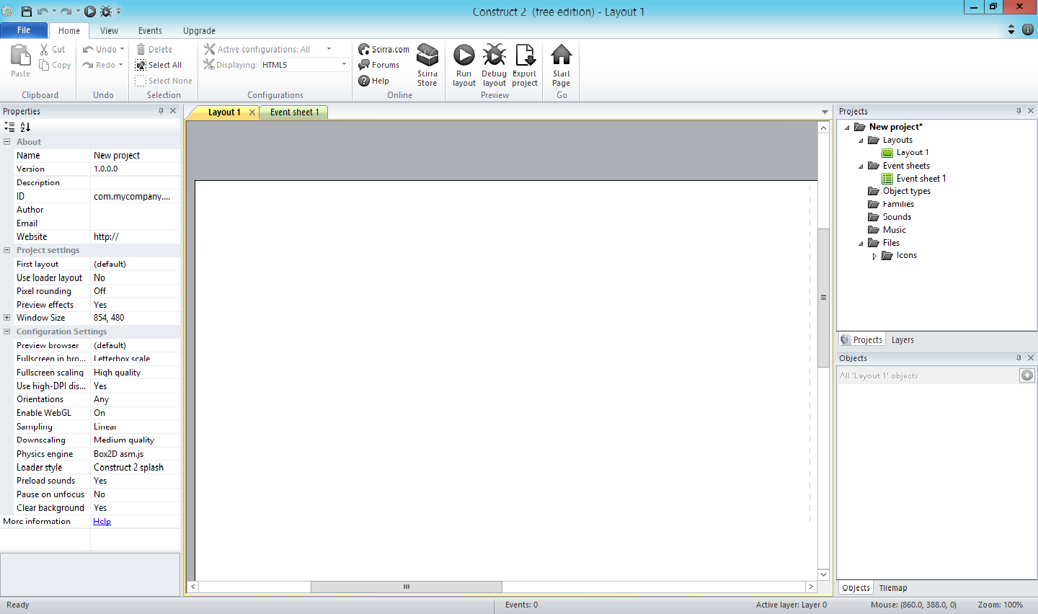

Belangrijke Onderdelen:

|  |  |
| --- | --- |
| Properties  (linker menu) | Hier vind je alle gegevens van je project, of het object dat je hebt geselecteerd. |
| Layout 1 | Dit is het veld waarbinnen je jouw game “bouwt” |
| Event Sheet 1 | Op het event sheet ga je “programmeren”, daarmee komt je game tot leven. |
| Projects  (rechter menu) | Hier vind je alle elementen van je project. Layouts, Event Sheets, maar ook alle objecten die je in jouw game gaat plaatsen. |

Zorg dat je alle plaatjes van de website hebt gedownload op een plek waar je ze makkelijk terug kan vinden!

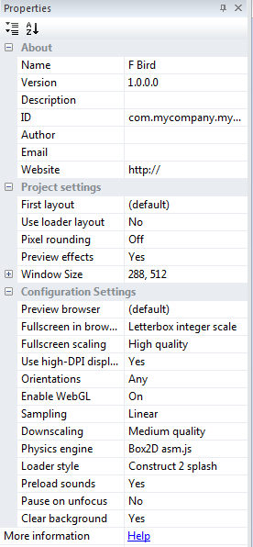

Dit zijn je properties van je hele project. Je kan hier een naam voor je project invoegen, maar ook andere belangrijke informatie kwijt.

Het belangrijkste hier is dat je de Project Settings aanpast. Hierin staat de **Window Size**. Hiermee geven we aan hoe groot het schermpje is waarbinnen je de game ziet.

De cijfers die hiernaast staan zijn degene die je ook gaat gebruiken voor Flappy Bird. (288, 512)

De rest van de gegevens hoef je nu niets mee te doen.

Van hier uit krijg je een gedeelte instructie op het scherm in de les. Daar kun je zien hoe je je objecten in je veld moet plaatsen, en hoe je de **Behaviours** toevoegt.

Op de volgende bladen zie je het programmeer onderdeel. We gaan er stap voor stap doorheen, maar uiteindelijk zal jouw Event Sheet er ook zo uit moeten komen te zien.

Je kunt het dus als een checklist gebruiken. Ziet het op jouw scherm er anders uit, dan klopt er iets niet!

**Stap 1: Hoe het vogeltje beweegt**

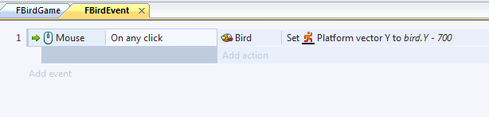

**Stap 2: De objecten gaan bewegen**

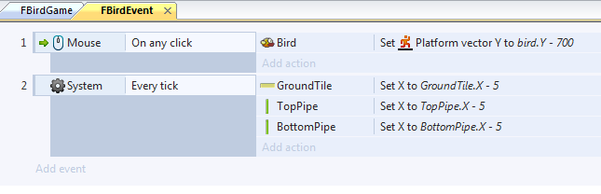

**Stap 3: Zorgen dat de grond niet verdwijnt**

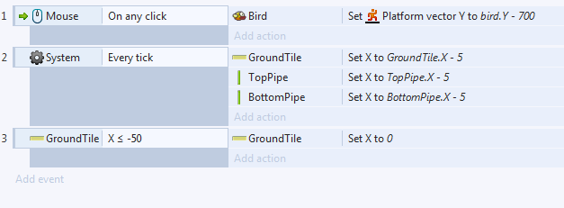

**Stap 4: Ervoor zorgen dat er nieuwe buizen ontstaan**

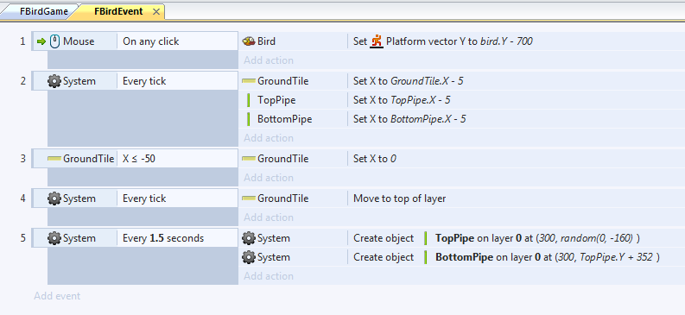

**Stap 5: Zorgen dat de vogel niet door de buizen heen kan**

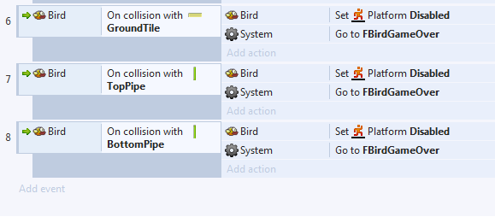

**Stap 6: Het maken van de Score tekst**

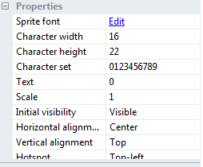

**Stap 7: De score**

